.

Lekkoatletyczne zawody otwarcia sezonu 2010

Zawody rozegrano w dniach 21 i 23.04.br. na stadionie Miejskim

i boisku Gim. nr 3 w Tczewie dla szkół gimnazjalnych i ponadgimnazjalnych.
Organizatorami zawodów byli: Tczewskie Centrum Sportu i Rekreacji, Powiatowy Ośrodek Sportu w Tczewie przy współudziale w/w szkoły.

W zawodach udział wzięli uczniowie ze szkół miasta Tczewa

i powiatu tczewskiego.

Zawody odbywały się w bardzo złych warunkach pogodowych. Wiał silny wiatr, przenikliwe zimno, przelotne opady deszczu oraz gradu.

Zawody przerwano po biegach sprinterskich na 100 m.

Wyniki jakie uzyskali uczniowie naszej szkoły:

Bieg na 800 m
L.p. | Nazwisko i imię | Rok urodzenia | Szkoła | Wynik  w min.
1 | Śledź Martyna | 1992 | ZSP Pelplin | 3,04
2 | Chyła Katarzyna | 1992 | I LO Tczew | 3,16

Bieg na 100 m.
L.p. | Nazwisko i imię | Rok urodzenia | Szkoła /klub | Wynik  w sek.
1 | Dziki Mateusz | 199.. | I LO Tczew | 11,9
2 | Potulski Tobiasz | 1993 | ZSP Pelplin | 12,2
3 | Nowakowski Mateusz | 1991 | ZST Tczew | 12,4
4 | Eska Łukasz | 1992 | ZST Tczew | 12,5
5 | Urban Piotr | 1992 | ZST Tczew | 12,9
6-7 | Kata Marcin | 1991 | ZSP Pelplin | 13,2
6-7 | Sakowski Jakub | 1990 | LO Pelplin | 13,2
8 | Szczęsny Piotr | 1992 | ZSP Pelplin | 13,5
9-11 | Myszkowski Patryk | 1992 | ZST Tczew | 13,7
9-11 | Pankanin Paweł | 1993 | ZST Tczew | 13,7
9-11 | Bogdański Mateusz | 1992 | ZST Tczew | 13,7
12 | Gruca Adam | 1992 | ZST Tczew | 13,8

Bieg na 800 m.
L.p. | Nazwisko i imię | Rok urodzenia | Szkoła /klub | Wynik  w min.
1 | Kloskowski Patryk | 1992 | II LO Tczew | 2:13,7
2 | Myga Paweł | 1992 | ZSP Pelplin | 2:40,5
3 | Piotrkowski Wojciech | 1992 | ZST Tczew | 2:42,8

Bieg na 1500 m.
L.p. | Nazwisko i imię | Rok urodzenia | Szkoła /klub | Wynik  w min.
1 | Hebdziński Grzegorz | 1992 | ZST Tczew | 4:44,7
2 | Turek Łukasz | 1991 | ZST Tczew | 4:50,7
3 | Sikora Marcin | 1992 | ZSP Pelplin | 4:58,1
4 | Myga Paweł | 1992 | ZSP Pelplin | 5:19,6

Skok w dal
L.p | Nazwisko i imię | Rok urodzenia | Szkoła | Wynik  w m.
1 | Szczęsny Piotr | 1992 | ZSP Pelplin | 5,12
2 | Eska Łukasz | 1992 | ZST Tczew | 4,99
3 | Pelcer Dawid | 1992 | ZSP Pelplin | 4,89
4 | Potulski Tobiasz | 1993 | ZSP Pelplin | 4,89
5 | Bielski Patryk | 1993 | I LO Tczew | 4,81
6 | Kuzimski Mateusz | 1991 | ZST Tczew | 4,76
7 | Lewandowski Mateusz | 1993 | I LO Tczew | 4,73
8 | Kata Marcin | 1991 | ZSP Pelplin | 4,62
9 | Urban Piotr | 1992 | ZST Tczew | 4,47
10 | Pankanin Paweł | 1993 | ZST Tczew | 4,45
11 | Waruszewski Wojciech | 1993 | I LO Tczew | 4,13

Pchnięcie kulą (6 KG)
L.p. | Nazwisko i imię | Rok urodzenia | Szkoła | Wynik  w m.
1 | Filipkowski Paweł | 1992 | ZST Tczew | 12,82
2 | Grugiel Bartosz | 1992 | II LO Tczew | 12,78
3 | Bielang Patryk | 1993 | ZSBiO Tczew | 12,38
4 | Wasiek Artur | 1992 | I LO Tczew | 11,14
5 | Sulewski Patryk | 1993 | ZSBiO Tczew | 10,64
6 | Gródek Bartosz | 1993 | ZSRziK Tczew | 10,46
7 | Bekair Adam | 199.. | I LO Tczew | 10,43
8 | Sakowski Jakub | 1990 | ZSP Pelplin | 10,22
9 | Szczęsny Piotr | 1992 | ZSP Pelplin | 9,28
10 | Połom Paweł | 1992 | I LO Tczew | 9,21

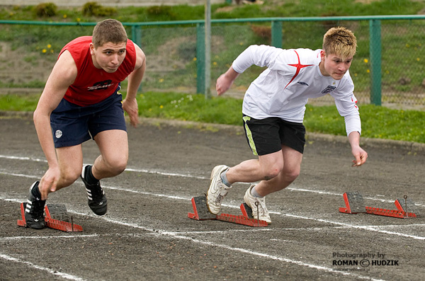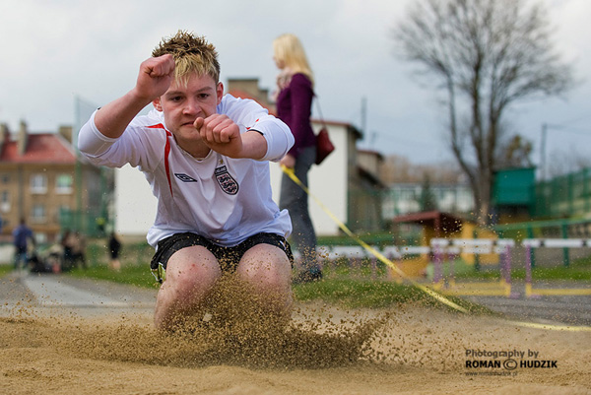

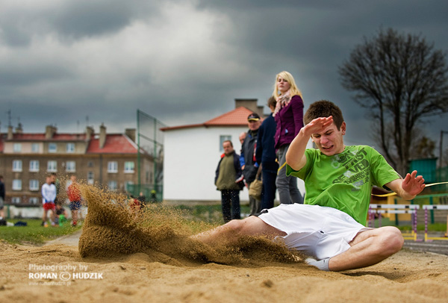

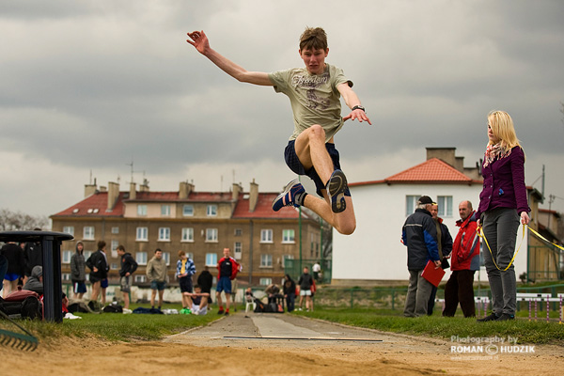

Opiekun grupy :

Roman Hudzik

